Министерство образования Республики Беларусь  
Учреждение образования  
«Брестский государственный технический университет»  
Кафедра ИИТ

Лабораторная работа №2

«Проектирование и реализация многооконных приложений на языке С#»  
По дисциплине: «Объектное моделирование интеллектуальных систем»

Выполнил:  
Студент 3 курса  
Группы ИИ-21  
Пучинский А.А.

Проверила:  
Демидович А.Г.

Брест 2023

**Цель работы:** Разработка оконных приложений, использование элементов управления (ЭУ).

**Задание 10:**

*Создайте каркас приложения (по указанию преподавателя повторите предыдущие пункты 7-9). Добавьте обработчики сообщений активизации Activated и деактивации Deactivate формы с выводом в КО значений двух переменных A и DA в соответствии с образцом на рисунке 6.*

**Код программы:**

public partial class Form1 : Form{

public Form1(){

InitializeComponent();}

private void Form1_Load(object sender, EventArgs e){

MessageBox.Show("Форма заугржена!");}

private void Form1_FormClosed(object sender, FormClosedEventArgs e){

MessageBox.Show("Форма закрыта!");}

private void Form1_MouseClick(object sender, MouseEventArgs e){

MessageBox.Show("X:"+e.X+"Y:"+e.Y);

this.Refresh();}

private void Form1_KeyPress(object sender, KeyPressEventArgs e){

MessageBox.Show("Нажата клавиша: " + e.KeyChar.ToString());

if (e.KeyChar == (char)27){

Application.Exit();}}

private void Form1_Shown(object sender, EventArgs e){

MessageBox.Show("Форма показана");}

private int drawAmount = 0;

private void Form1_Paint(object sender, PaintEventArgs e){

Graphics graphics= e.Graphics;

drawAmount++;

Font font = new Font("AriaL",10);

SolidBrush myBrush = new SolidBrush(Color.Black);

Point point = new Point(40, 80);

graphics.DrawString("Перерисовки:"+drawAmount.ToString()+"\n"+"DA=0"+"\n"+"A=1", font, myBrush, point);}

**Результат работы программы:**

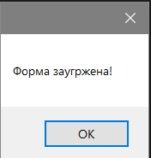

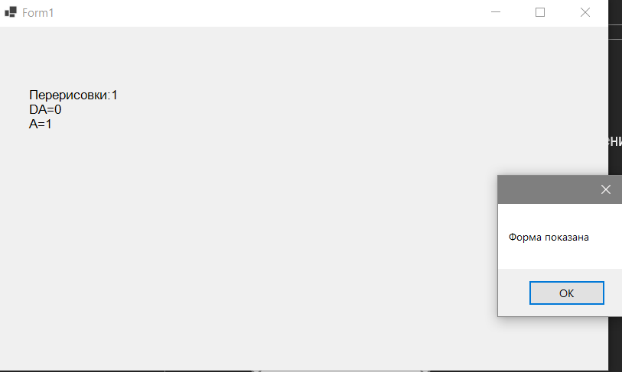

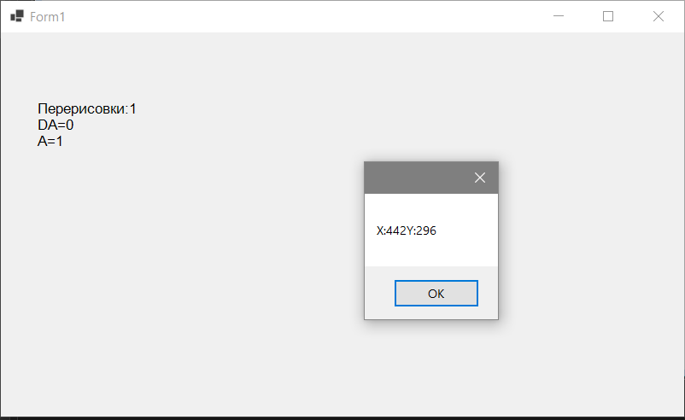

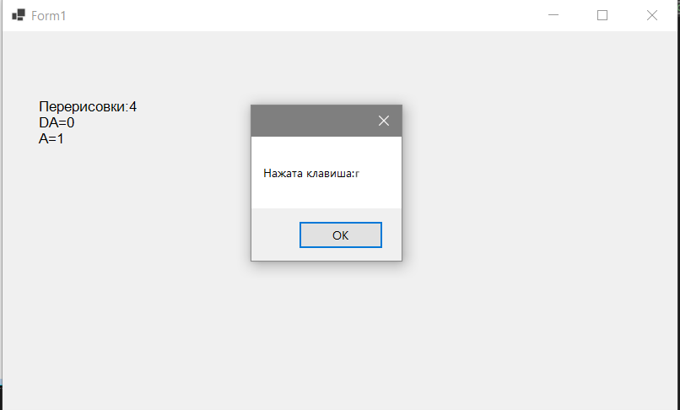

**Задание 13:**

*Разработайте приложение для работы с числами и строками с интерфейсом, приведенным на рисунке 7.*

**Код программы:**

public Form1(){

InitializeComponent();}

private void button1_Click(object sender, EventArgs e){

try{

int value = Convert.ToInt32(valueTB.Text);

double result = Convert.ToDouble( Math.Sqrt(value));

resultTB.Text = result.ToString();}

catch (Exception ex ){

MessageBox.Show(ex.ToString());

return;}}

private void delButton_Click(object sender, EventArgs e){

if (listBox1.SelectedIndex != -1){

listBox1.Items.RemoveAt(listBox1.SelectedIndex);}}

private void addButton_Click(object sender, EventArgs e){

if(toAddTextBox.Text.Length > 0){

listBox1.Items.Add(toAddTextBox.Text);

toAddTextBox.Text = "";}}

private void listBox1_SelectedIndexChanged(object sender, EventArgs e){

if (listBox1.SelectedIndex != -1){

selectedTB.Text = listBox1.Items[listBox1.SelectedIndex].ToString();}

**Результат работы программы:**

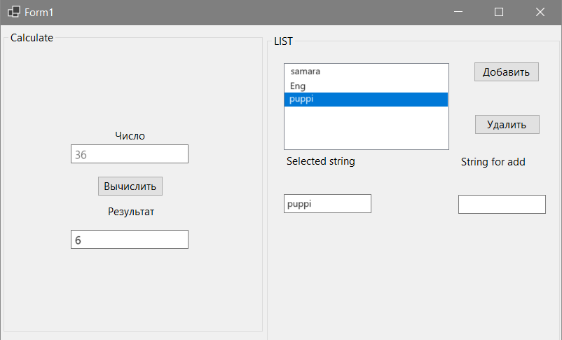

**Задание 20:**

*Создайте приложение с формой в качестве главного окна и двумя диалоговыми окнами, загружаемыми по щелчкам левой и правой клавиш мыши. Диалоговые окна интегрировать в классе основной формы: для первого ДО использовать зависимость типа использования, а для второго ДО - агрегацию.*

**Код программы:**

namespace WinFormsApp7{

public partial class FormDO : Form{

private DependencyDialog dependencyDialog= new DependencyDialog();

private AggregationDialog aggregationDialog = new AggregationDialog();

public Form1(){

InitializeComponent();}

private void Form1_MouseClick(object sender, MouseEventArgs e){

if (e.Button == MouseButtons.Left){

dependencyDialog.SetMessage("Открыто через зависимость типа использования.");

dependencyDialog.ShowDialog();}

else if (e.Button == MouseButtons.Right){

aggregationDialog.SetMessage("Открыто через агрегацию.");

aggregationDialog.ShowDialog();}}}}

**Код Диалоговых Окон:**

namespace WinFormsApp7{

public partial class AggregationDialog : Form{

public AggregationDialog(){

InitializeComponent();}

private void AggregationDialog_Load(object sender, EventArgs e){}

public void SetMessage(string message){

label1.Text = message;}}}

**Результат работы программы:**

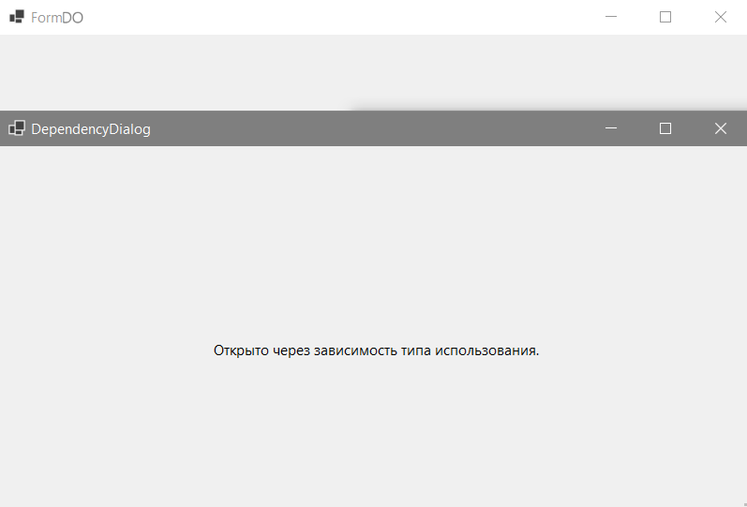

**Вывод:** Изучил разработку оконных приложений, использование элементов управления (ЭУ).